Bac S Septembre 2015 Polynésie CORRECTION : http://labolycee.org
EXERCICE II : LA VITAMINE C (9 points)

1. À propos de l’acide ascorbique

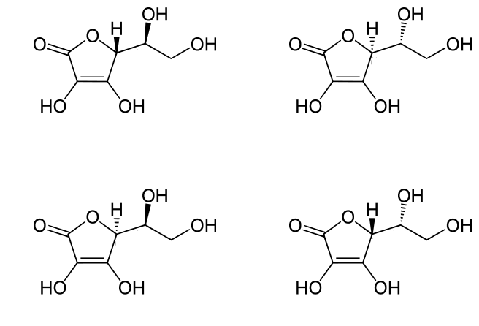
1.1.1. acide L-ascorbique 1.1.2
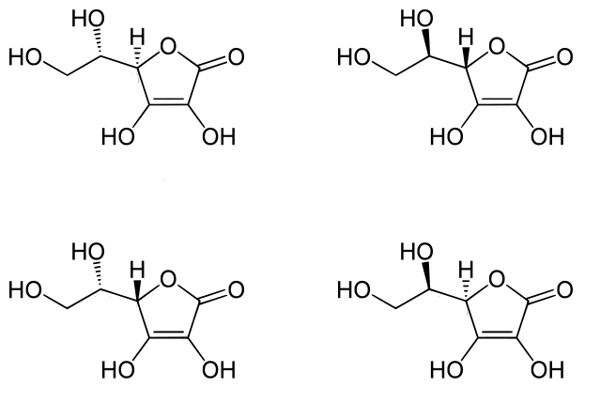
*
*
L’acide L-ascorbique possède deux atomes de carbone asymétriques C* (liés à quatre substituants différents). Il s’agit d’une molécule chirale car elle n’est pas superposable à son image dans un miroir plan (voir formule ci-dessus à droite : il s’agit de l’énantiomère de l’acide L-ascorbique).

Remarque : la présence d’un seul C* implique la chiralité d’une molécule mais dans le cas où il y plusieurs C*, la molécule n’est pas forcément chirale (si présence d’un centre ou d’un axe de symétrie par exemple)

Exemple d’une configuration non chirale de l’acide tartrique :
*
*

Exemple à l’échelle macroscopique avec une paire de chaussures :
- une chaussure droite présentée devant un miroir donne une chaussure gauche,
- une chaussure gauche présentée devant un miroir donne une chaussure droite,
- les deux chaussures placées coté à cote devant un miroir donnent la même paire de chaussures.
Chaque chaussure prise individuellement est un objet chiral mais la paire de chaussures, pourtant constituée de deux objets chiraux, n’est pas chirale.

1.1.2. Énantiomère de l’acide L-ascorbique : voir ci-dessus.
L’acide L-ascorbique possède également deux stéréoisomères de configuration quand la configuration d’un seul atome C* change : il s’agit de diastéreoisomères de l’acide L-ascorbique (stéréoisomères de configuration qui ne sont pas images de l’acide L-ascorbique dans un miroir).
Non demandé :
Ces 2 molécules forment un couple d’énantiomères.
1.2.1. Le nombre d’onde σ (en cm⁻¹) est l’inverse de la longueur d’onde (en cm).
Pour le domaine de l’infrarouge, on considère que la longueur d’onde doit être supérieure à 800 nm = 800×10^{–7} cm.
avec donc ainsi .
Ce résultat est cohérent avec les valeurs du nombre d’onde σ du spectre IR : 400 ≤ σ ≤ 4000 cm⁻¹.

Complément : Le domaine infra-rouge du spectre des radiations électromagnétiques correspond à des longueurs d’onde comprises entre 750 nm et 1 mm environ. Seules celles comprises entre 2,5 µm et 20 µm sont utilisées pour le tracé des spectres IR.

1.2.2. En utilisant la table de données IR et la formule de l’acide L-ascorbique, on identifie plusieurs fois la liaison O-H (des groupes hydroxyle) entre 3200 et 3600 cm⁻¹ et la liaison C=O (du groupe carbonyle) vers 1680 cm⁻¹.
On retrouve également la liaison C-H présente dans quasiment toutes les molécules organiques vers 2900 cm⁻¹.
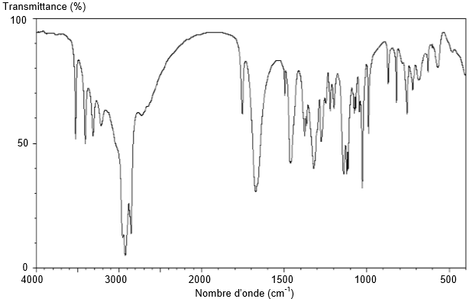
C=O
O-H
C-H

On ne pourrait pas distinguer le spectre IR de l’acide L-ascorbique de ceux des autres stéréoisomères de l’acide ascorbique car ceux-ci possèdent les mêmes types de liaisons.
2. Une synthèse de la vitamine C
2.1. Étape (a)
2.1.1.
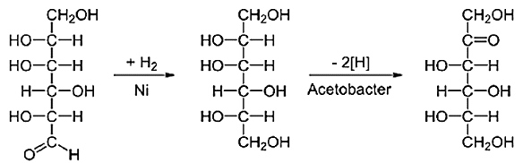
Famille : Aldéhyde
Groupe caractéristique : carbonyle C=O en bout de chaîne.
Famille : Alcool
Groupe caractéristique : hydroxyle OH
2.1.2. Le nickel de Raney joue le rôle de catalyseur dans l’étape (a) : il diminue la durée de cette étape.
L’expression « catalyse hétérogène » signifie que le catalyseur et les réactifs sont dans une phase différente (catalyseur solide, réactifs en solution aqueuse).
2.1.3. Il s’agit d’une modification de groupe caractéristique (la fonction aldéhyde devient une fonction alcool) par réaction d’addition de dihydrogène (deux réactifs dont un avec double liaison donnent un seul produit).
2.2. Étape (b)
2.2.1. On constate que lors de l’étape (b), c’est la fonction portée par le 2ème carbone (en partant du haut de la formule) qui est modifiée. Il se forme une double liaison entre O et C.
L’atome d’oxygène possède deux doublets non liants, c’est le site donneur.
site donneur de doublets d’électrons
2.2.2. Il s’agit d’une réaction d’élimination de 2 atomes d’hydrogène (apparition d’une double liaison).
2.2.3. Le D-glucose et le L-sorbose ont la même formule brute (C₆H₁₂O₆) mais un enchaînement d’atomes différent : ce sont des isomères de constitution.
3. Analyse d’un comprimé de vitamine C
3.1. Pour repérer visuellement l’équivalence, on utilise un indicateur coloré. Celui-ci convient si le pH à l’équivalence est inclus dans sa zone de virage.
D’après l’allure de la courbe, la valeur du pH à l’équivalence est égale à 7,8.
À priori, aucun des indicateurs colorés ne convient, on décidera, par défaut, de prendre le BBT dont la zone de virage comprend presque la valeur du pH à l’équivalence. Le BBT passera du jaune (teinte acide) au bleu (teinte basique) à l’équivalence.
3.2. Pour répondre à la question posée, il faut vérifier si le comprimé titré contient bien 500 mg d’acide ascorbique.
Commençons par déterminer un encadrement du volume de solution d’hydroxyde de sodium versé à l’équivalence comme demandé par l’énoncé :
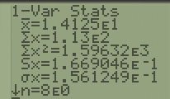
En utilisant les fonctions statistiques de la calculatrice :
(Voir http://fr.slideshare.net/Labolycee/ts-tpc2calculatricemoy-ecart )
- nombre de mesures : n = 8
- moyenne : = 14,125 mL (non arrondie pour l’instant)
- écart-type expérimental : σ_{n–1} = 0,1669 (valeur non arrondie stockée)
L’incertitude élargie sur la moyenne est :
= 0,118 mL = 0,2 mL (On arrondit par excès à un seul chiffre significatif).
L’incertitude porte sur les 1/10 de mL, donc on arrondit au 1/10 de mL également.
soit avec un niveau de confiance de 95%.
L’équation de la réaction support du titrage est : C₆H₈O_{6(aq)} + HO–_{(aq)} → C₆H₇O₆ – _{(aq)} + H₂O_{(l)}.
Notons A la vitamine C (espèce titrée) et B l’ion hydroxyde HO– (espèce titrante).
À l’équivalence, l’espèce titrée A et l’espèce titrante B ont été introduites dans les proportions stœchiométriques de l’équation de titrage : .
Ainsi
donc
En utilisant les valeurs limites de trouvées précédemment :
Soit
La valeur indiquée par le fabricant (500 mg = 0,500 g) est en accord car elle est incluse dans l’intervalle de confiance qui résulte de la série de titrages.

3.3. Pour améliorer la précision du résultat de l’analyse, on pourrait augmenter le nombre de titrages effectués, ce qui réduirait l’incertitude U(V_{bE}).
On pourrait également utiliser un autre indicateur coloré dont la zone de virage comprendrait la valeur du pH à l’équivalence.
Compétences exigibles ou attendues :
En noir : officiel (Au B.O.)
En bleu : officieux (au vu des sujets de BAC depuis 2013)

- Identifier les atomes de carbone asymétrique C* d’une molécule donnée.
- Reconnaître des espèces chirales à partir de leur représentation.
- À partir d’une représentation reconnaître si des molécules sont identiques, énantiomères ou diastéréoisomères.
- Savoir que le nombre d’onde σ (en cm⁻¹) figurant en abscisse d’un spectre IR est égal à l’inverse de la longueur d’onde λ (en cm) : .
- Exploiter un spectre IR pour déterminer des groupes caractéristiques à l’aide de tables de données ou de logiciels.
- Associer un groupe caractéristique à une fonction dans le cas des alcools et aldéhyde.
- Connaître l’intérêt de la spectroscopie IR et ses limites.
- Définir un catalyseur et connaître les principales propriétés d’un catalyseur (diminution de la durée de réaction, régénération en fin de réaction, sélectivité).
- Savoir reconnaître les différents types de catalyse (homogène, hétérogène, enzymatique).
- Distinguer une modification de chaîne d’une modification de groupe caractéristique
- Déterminer la catégorie d’une réaction (substitution, addition, élimination) à partir de l’examen de la nature des réactifs et des produits.
- Identifier un site donneur, un site accepteur de doublet d'électrons.
- Savoir choisir un indicateur coloré adapté à un titrage acido-basique.
- Évaluer l'incertitude de répétabilité à l'aide d'une formule d'évaluation fournie.
- Exprimer le résultat d'une opération de mesure par une valeur issue éventuellement d'une moyenne et une incertitude de mesure associée à un niveau de confiance.
- Pratiquer une démarche expérimentale pour déterminer la concentration d’une espèce chimique par titrage par le suivi d’une grandeur physique et par la visualisation d’un changement de couleur, dans le domaine de la santé, de l’environnement ou du contrôle de la qualité.
- Commenter le résultat d’une opération de mesure en le comparant à une valeur de référence.
- Faire des propositions pour améliorer la démarche.

